Не рубай ялинку! Бережи ялинку!
Хай пташки співають в її вітах дзвінко,
Хай маленька білка тут гризе горішки,
А вухастий зайчик відпочине трішки.
Глянь, яка чудова наша Україна,
Будь природі другом, будь природі сином!

В рамках реалізації програми «Освіта для сталого розвитку» та з метою привернення уваги дітей та дорослих до проблеми вирубування великої кількості ялинок, які стають прикрасами осель лише на період новорічних свят, у закладі дошкільної освіти «Червона шапочка» була проведена екологічна акція «Збережемо ялинці життя!».

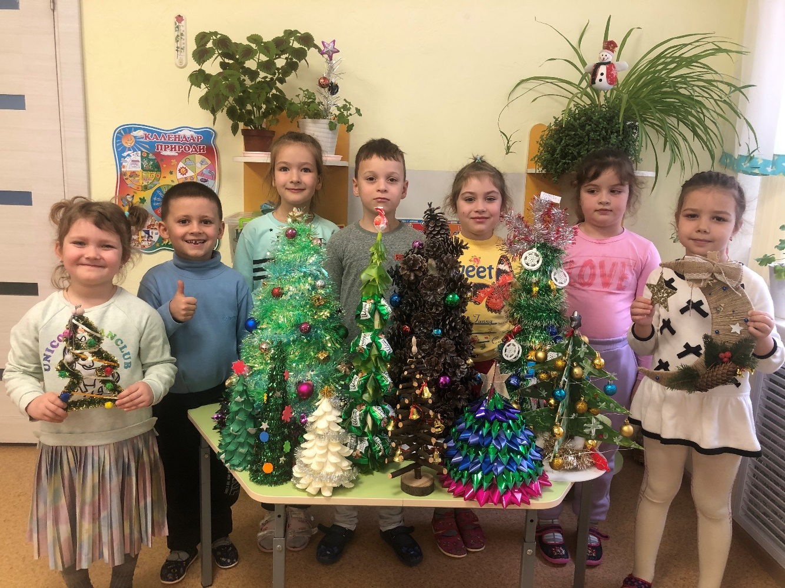

Головним завданням заходу було обговорення проблеми масового вирубування ялинок напередодні свят, адже ліс – це безцінний дар природи, величезна фабрика цілющого повітря.

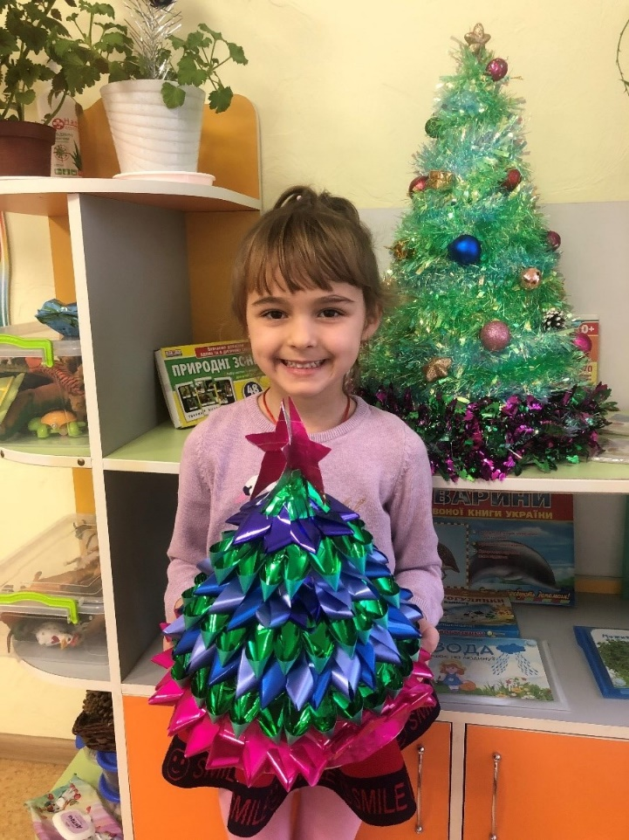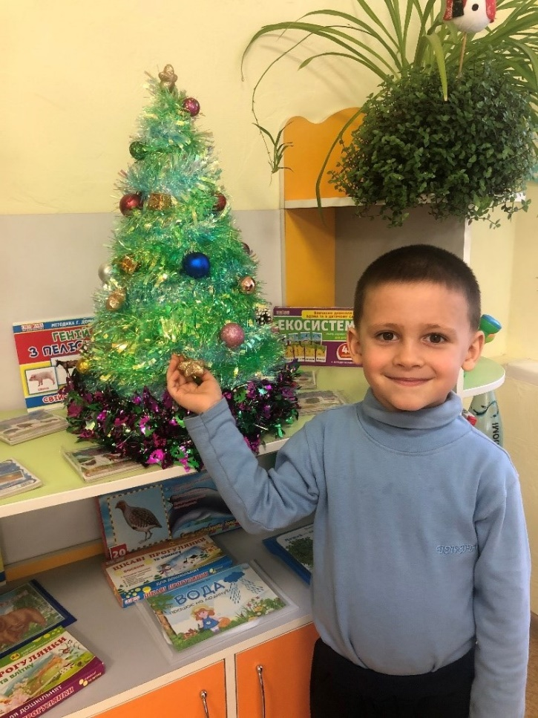

Під час акції вихованці разом зі своїми батьками мали змогу проявити свої здібності і фантазію. Діти продемонстрували власноруч виготовлені новорічні композиції та впевнилися, що лісову красуню можна замінити власноруч створеними ялинками. І зовсім не обов’язково рубати живу ялинку, аби створити у будинку святковий настрій.

